“Київський фаховий коледж зв’язку”

Циклова комісія Комп’ютерної інженерії

**ЗВІТ ПО ВИКОНАННЮ**

**ЛАБОРАТОРНОЇ РОБОТИ №5**

з дисципліни: «Операційні системи»

**Тема: «Знайомство з командами навігації по файловій системі та керування файлами та каталогами»**

Виконав(ла/ли) студент(ка/и)

групи КСМ-13а

European TRO: Козаченко

М.О., Савіч М.М.

Перевірив викладач

Сушанова В.С.

Київ 2023

**Мета роботи:**

1. Отримання практичних навиків роботи з командною оболонкою Bash.

2. Знайомство з базовими командами навігації по файловій системі.

3. Знайомство з базовими командами для керування файлами та каталогами.

**Матеріальне забезпечення занять**

1. ЕОМ типу IBM PC.

2. ОС сімейства Windows (Windows 7).

3. Віртуальна машина – Virtual Box (Oracle).

4. Операційна система GNU/Linux – CentOS.

5. Сайт мережевої академії Cisco netacad.com та його онлайн курси по Linux

**Завдання для попередньої підготовки**

***Готував матеріал студент Савіч Матвій.***

1. Прочитайте короткі теоретичні відомості до лабораторної роботи та зробіть невеличкий словник базових англійських термінів з питань класифікації ОС.

|  |  |
| --- | --- |
| Термін англійською | Термін українською |
| **Operating System** | Операційна система |
| **Option** | a special parameter that defines the action of the command or adds additional functionality. |
| **Directory** | a special parameter that defines the action of the command or ads additional functionality. |
| **List** | command action that lists the files and directories in the current directory or other specified location. |
| **Globbing** | using pattern symbols to respond to file patterns, allowing operations on groups of files. |
| **Verbose** | command option that displays detailed information about the performed action. |
| **Recursive** | command option that allows the command to be executed on all files and directories in the specified location and their subdirectories. |

2. На базі розглянутого матеріалу дайте відповіді на наступні питання:

2.1. Порівняйте файлові структури Windows-подібної та Linux-подібної системи.

В Windows, локальний корінь файлової системи зазвичай позначається літерою диска. Each drive can have its own hierarchy of files and directories.

In Linux, the root of the file system is denoted by the “/” symbol, and all files and directories are located relative to this root.

On Windows: use "" or "/" to separate paths.

Linux only uses "/" to separate paths.

Windows understands the difference between lowercase and uppercase letters and treats these letters as different characters.

Linux is not case sensitive and treats everything as 1 character.

Windows uses a system of access rights that is based on object access control (DAC) and access control list (ACL).

Linux uses an access rights system based on assignment, owner, and owner group based on the Object Access Control (RBAC) model.

Windows uses file extensions to determine their type.

Linux does not necessarily use file extensions, and the type of file is usually determined by MIME types and the contents of the file.

2.2. Розкрийте поняття FHS. Як даний стандарт використовується в контексті файлових систем?

FHS (Filesystem Hierarchy Standard) is a standard that defines the structure and organization of the file system in Unix-like operating systems.

The FHS provides clear guidelines for the placement of different kinds of files and directories at the system level to ensure the portability of applications between different Linux distributions and to generally facilitate the management of files and system resources. FHS is used to create a structured and portable file system in Unix-like operating systems, providing excellent organization, program portability, and ease of system resource management.

2.3. Перерахуйте основні команди для роботи з файлами та каталогами в Linux: створення, переміщення, копіювання, видалення.

Creation:

1. The “touch” command creates a new file or updates the access date of an existing file.
2. The “mkdir” command is used to create a new directory.
3. The “ln” command allows you to create hard or symbolic links to files or directories.
4. The “mkfifo” command creates a named pipe (FIFO) that can be used to exchange data between processes.
5. The “mknod” command is used to create custom files and named channels.

Moving:

1. The “mv” command is used to move files and directories to a new location or to rename files and directories.
2. The “rsync” command is a tool for synchronizing and moving files and directories between different locations, even across a network. It preserves the directory structure and can overwrite files only when they change.

Copying:

1. The “cp” command is used to create a copy of a file or directory in another location.
2. The “rsync” command is used to synchronize and copy files and directories between different locations, even across a network.
3. The “sc” command allows you to copy files and directories between the local machine and the remote server via SSH.
4. The “dd” command is used to copy and convert files. It can be used to create duplicate disks or copy files from one device to another.

Removal:

1. The “rm” command is used to delete files and directories.
2. The “rmdir” command removes empty directories.
3. The “unlink” command deletes a file by its name.

**Хід роботи**

***Готував матеріал студент Козаченко Микита.***

Хід роботи.

1. Початкова робота в CLI-режимі в Linux ОС сімейства Linux:

1.1. Запустіть віртуальну машину VirtualBox, оберіть CentOS та запустіть її. Виконайте вхід в систему під користувачем: CentOS, пароль для входу: reverse (якщо виконуєте ЛР у 401 ауд.) та запустіть термінал.

1.2. Запустіть віртуальну машину Ubuntu_PC (якщо виконуєте завдання ЛР через академію netacad)

1.3. Запустіть свою операційну систему сімейства Linux (якщо працюєте на власному ПК та її встановили) та запустіть термінал.

2. Опрацюйте всі приклади команд, що представлені у лабораторних роботах курсу NDG Linux Essentials

- Lab 7: Navigating the Filesystem та Lab 8: Managing Files and Directories. Створіть таблицю для опису цих команд

|  |  |
| --- | --- |
| Command | Для чого потрібна |
| pwd | This command outputs the current working directory. |
| echo $HOME | This will output the value of the HOME environment variable, which typically represents the current user's home directory. |
| cd / | This changes the current working directory to the root directory. |
| pwd | This command will output the current working directory, which should now be the root directory. |
| echo ~ ~sysadmin ~root ~mail ~nobody | This will list the home directories of the specified users (if they exist). The ~ symbol is shorthand for the current user's home directory. So it will list the home directories of the 'sysadmin', 'root', 'mail' and 'nobody' users if they exist. |
| cd ~root | This command changes the current working directory to the home directory of the 'root' user. |
| cd /usr/bin | This command changes the current working directory to '/usr/bin'. |
| cd /usr/share/doc | This command changes the current working directory to '/usr/share/doc'. |
| Lab 8 | |
| echo * | This is not a valid shell command. This appears to be a comment or tag. |
| echo D* | This will list all the files and directories in the current directory. |
| echo *s | This will list the files and directories in the current directory that start with the letter 'D'. |
| echo D*n*s | This will list the files and directories in the current directory that start with 'D', have an 'n' in the middle, and end with an 's'. |
| echo ?????? | This will list the files and directories in the current directory with six characters in the names. |
| echo D???????? | This will list the files and directories in the current directory that start with 'D' and have eight characters in their name. |
| echo [DP]* | This will list the files and directories in the current directory that start with 'D' or 'P'. |

3. Робота в в терміналі (закріплення практичних навичок) обов’язково представити свої скріншоти:

- Визначте ваш поточний робочий каталог;

- Перейдіть до кореневого каталогу та визначте Ваш поточний робочий каталог (дві команди);

- Перегляньте вміст поточного каталогу у довгому форматі (скористайтесь відповідним ключем команди ls);

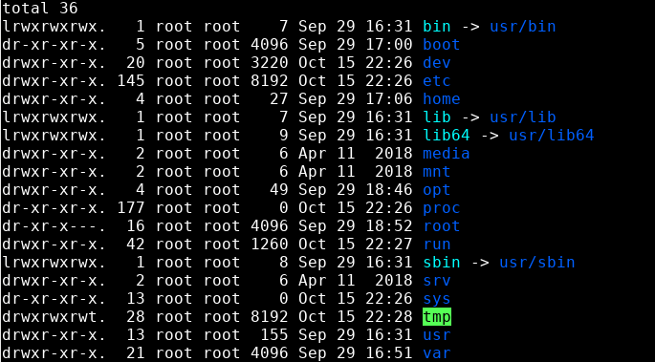

- Перейдіть до каталогу /usr/share та визначте Ваш поточний робочий каталог (дві команди)

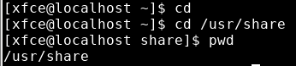

- Перегляньте вміст поточного каталогу включаючи і приховані файли (hidden files)

(скористайтесь відповідним ключем команди ls);

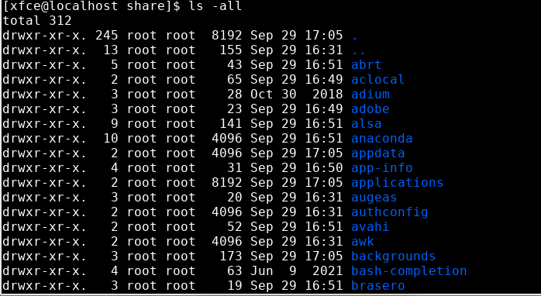

- Перейдіть до каталогу /etc;



- Перегляньте вміст даного каталогу, але щоб виводило тільки назви файлів, що починаються з літери вашого імені;

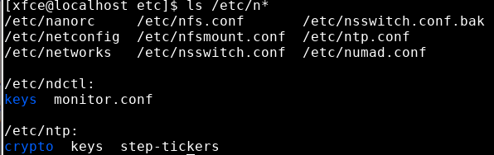

- Перегляньте вміст даного каталогу, але щоб виводило тільки файли, назви яких складаються з 6 літер;

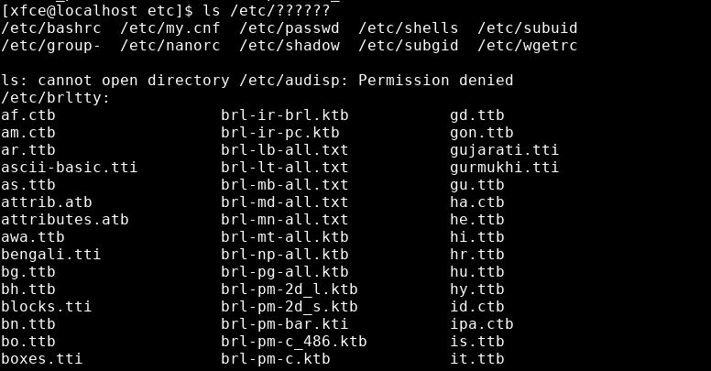

- Перегляньте вміст даного каталогу, але щоб виводило тільки файли, назви яких закінчуються на літери ваших імен, наприклад якщо ваші імена Ivan, Anna, Maks, то вибірку робиму, щоб назви файлів закінчувались на літери [i,a,m];

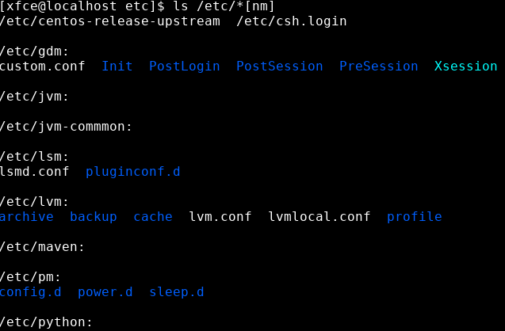

- Перейдіть до домашнього каталогу поточного користувача та перегляньте його вміст у рекурсивному (зворотному до алфавітного) форматі (виконати цю дію через конвеєр команд);

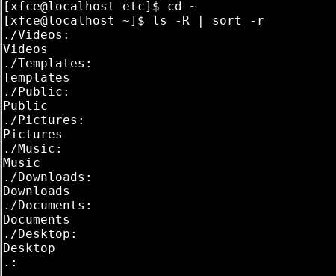

- В поточній директорії створити директорію з назвою вашої групи;



- Переглянути оновлений вміст домашнього каталогу поточного користувача. Скористайтесь ключем -r команди ls, яку інформацію ви отримаєте?

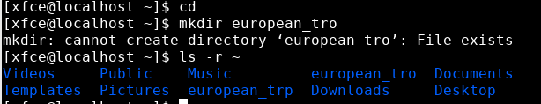

- Перейдіть у створену вами директорію з назвою Вашої групи та створіть у ній порожній файл lab5



- Створити в даній директорії 3 директорії з прізвищами студентів вашої команди surname1, surname2, surname3* (команда mkdir мульти аргумента, тому всі три каталоги можна створити однією командою);



- Перейдіть у перший підкаталог surname1 та створіть порожній файл з ім’ям першого студента name1;

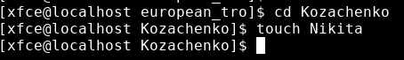

- За допомогою команди echo &quot;Hello, my name is Name1&quot; &gt; name1 внесіть у цей файл дані про студента (символ &gt; дозволяє вивід команди echo перенаправити одразу у файл name1;



- Перегляньте вміст файлу name1 за допомогою команди cat name1 (має містити щойно введену Вами інформацію)



- Зробіть копію першого файлу name1 та перейменуйте її у файл з другим ім’ям студенту Вашої команди name2;



- Перегляньте вміст каталогу, обидва файли мають з’явитися;



- Перегляньте вміст другого файлу cat name2 (він має поки що містити повну копію вмісту файлу name1)



- Замініть зміст файлу name2, щоб він містив відповідне ім’я другого студента за допомогою команди echo &quot;Hello, my name is Name2&quot; &gt; name2



- Перегляньте вміст другого файлу cat name2 (він вже має містити оновлену інформацію)



- Перемістіть файл name2 у директорію surname2;



- Поверніться до домашнього каталогу користувача;



- Перегляньте вміст даного каталогу, але щоб виводило тільки Ваш підкаталог з назвою групи та весь його вміст (підкаталоги surname1, surname2, surname3 та файли name1, name2, name3) до того ж файли та катлоги були відкоремлені кольорами (скористайтесь відповідним ключем –R команди ls та не забудьте використати спеціальний glob-шаблон [імя каталогу]*)

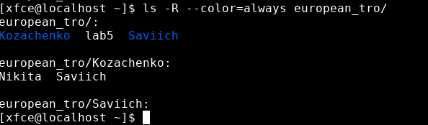

5. Опишіть дії, які виконують команди для переміщення по системі каталогів:

- команда cd /

Ця команда переміщає вас до кореневого каталогу файлової системи.

- команда cd /home

Ця команда переміщає вас до каталогу /home. Цей каталог зазвичай містить домашні каталоги для користувачів системи.

- команда cd ~

Ця команда також переміщає вас до вашого домашнього каталогу.

- команда cd (без аргумента)

Якщо ви введете cd без аргументів, ця команда також перенесе вас в домашній каталог поточного користувача, подібно до cd ~.

- команда cd ..

Ця команда переміщує вас на один каталог вище в ієрархії каталогів. Ви перейдете до батьківського каталогу поточного місця розташування.

- команда cd ../..

Ця команда переміщує вас на два каталоги вище в ієрархії каталогів.

- команда cd –

Ця команда переключається між двома останніми робочими каталогами.

**Відповіді на контрольні запитання**

***Готував матеріал студент Савіч Матвій.***

1. Як можна переглянути шлях до домашньої директорії користувача за допомогою команди echo? Існує 2 способи, наведіть обидва приклади у терміналі (відповідь є у матеріалах академії cisco на сайті netacad.com)

1) Use “~”

2) Use “$HOME”

2. Чи можна переглянути вміст кореневого каталогу, перебуваючи у домашньому каталозі користувача без переходу у кореневий каталог? Продемонструйте це в командному рядку.

Yes.

3. Яким чином в терміналі можна додати інформацію в порожній файл?

To add information to an empty file in the terminal, you can use the commands - "echo", "cat", "touch".

4. Як скопіювати та видалити існуючий каталог? Чи буде відмінність в командах, якщо каталог буде не порожній при цьому

Use the “cp” and “rm” commands to copy and delete an existing directory.

5. У якому з наведених нижче прикладів відбувається переміщення файлу? його перейменування? одночасно обидві дії?

- mv /work/tech/comp.png. /Desktop

- mv /work/tech/comp.png. /work/tech/my_car.png

- mv /work/tech/comp.png. /Desktop/computer.png

The file is moved in examples 1 and 3. Renaming occurs in examples 2 and 3. Both actions occur simultaneously only in example 3.

**Висновки**

In the course of the laboratory work, I studied the basic commands for navigating the file system, and in more detail theoretically studied the issue of basic commands for managing files and directories. Received practical skills of working with commands, Bash command shell, settings.